Zk集群的搭建
Zk的安装依赖于java环境

下载ZooKeeper：http://zookeeper.apache.org/releases.html

ZooKeeper框架安装

步骤1.1：下载ZooKeeper
要在你的计算机上安装ZooKeeper框架，请访问以下链接并下载最新版本的ZooKeeper。http://zookeeper.apache.org/releases.html
到目前为止，最新版本的ZooKeeper是3.4.6(ZooKeeper-3.4.6.tar.gz)。

步骤1.2：提取tar文件
使用以下命令提取tar文件
$ cd opt/
$ tar -zxf zookeeper-3.4.6.tar.gz
$ cd zookeeper-3.4.6
$ mkdir data

步骤1.3：创建配置文件
使用命令 vi conf/zoo.cfg 和所有以下参数设置为起点，打开名为 conf/zoo.cfg 的配置文件。（zoo.cfg配置文件是conf/目录下zoo_sample.cfg文件重命名而来的，另外在zookeeper文件夹中新建一个data/文件夹---dataDir = /path/to/zookeeper/data）
$ vi conf/zoo.cfg

tickTime = 2000
dataDir = /path/to/zookeeper/data
clientPort = 2181
initLimit = 5
syncLimit = 2
一旦成功保存配置文件，再次返回终端。你现在可以启动zookeeper服务器。

步骤1.4：启动ZooKeeper服务器
执行以下命令
$ bin/zkServer.sh start
执行此命令后，你将收到以下响应
$ JMX enabled by default
$ Using config: /Users/../zookeeper-3.4.6/bin/../conf/zoo.cfg
$ Starting zookeeper ... STARTED

步骤1.5：启动CLI
键入以下命令
$ bin/zkCli.sh
键入上述命令后，将连接到ZooKeeper服务器，你应该得到以下响应。
Connecting to localhost:2181
................
................
................
Welcome to ZooKeeper!
................
................
WATCHER::
WatchedEvent state:SyncConnected type: None path:null
[zk: localhost:2181(CONNECTED) 0]

停止ZooKeeper服务器
连接服务器并执行所有操作后，可以使用以下命令停止zookeeper服务器。
$ bin/zkServer.sh stop

以上就是搭建好了zk服务，但并不是集群，由于我只有一个虚拟服务器所以只能搭建本地伪集群了。
zk搭建的集群数总是基数：错容、防止脑裂
这里正式开始进行集群的搭建：
- 将zoo.cfg复制两份，一共有-->zoo.cfg、zoo1.cfg、zoo2.cfg三个配置文件
2、新建两个data文件夹，一共有--> data、data1、data2三个文件夹
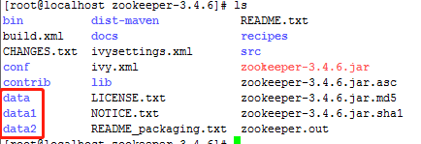
3、在三个data文件夹中分别执行“echo 1 >> myid”、“echo 2 >> myid”、
“echo 3 >> myid”命令
- 在三个zoo.cfg文件中修改各自的dataDir 属性对应的路径，
例如：zoo.cfg文件中dataDir = /path/to/zookeeper/data、
zoo1.cfg文件中dataDir = /path/to/zookeeper/data1、
zoo2.cfg文件中dataDir = /path/to/zookeeper/data2
4.1、分别在zoo的配置文件中添加如下配置，其中server.1、server.2、server.3中的1/2/3分别对应步骤3中生成的myid文件中的1/2/3
#2888是数据同步和消息传递端口，3888是选举端口
server.1=127.0.0.1:2888:3888
#2889是数据同步和消息传递端口，3889是选举端口
server.2=127.0.0.1:2889:3889
#2890是数据同步和消息传递端口，3890是选举端口
server.3=127.0.0.1:2890:3890
- 完成这些之后我们就可以启动zk集群了
5.1、首先启动三个服务
./bin/zkServer.sh start conf/zoo.cfg、
./bin/zkServer.sh start conf/zoo1.cfg、
./bin/zkServer.sh start conf/zoo2.cfg
5.2其次启动集群客户端
./bin/zkCli.sh -server 127.0.0.1:2181,127.0.0.1:2182,127.0.0.1:2183
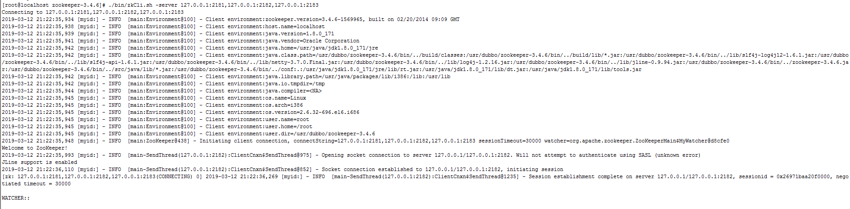
- 查看集群对应的状态，这里给zoo1.cfg分配了leader-->mode:leader、另外两个的mode是follower
